 | 1) ارسم المستقيم o)) ثم عين عليه النقطتين Aو B حيث يكون البعد بينهما 4cm ارسم المستقيم (n) حيث يكون عموديا على (o) ويقطع القطعة [AB] في منتصفها ما البعد بين النقطة A والمستقيم (n) ؟ | 2) ارسم شريطا وقم بتجزئته إلى 8 أجزاء متساوية .  ارسم نصف الشريط المعطى و عبر عنه بكسر و اكتبه بالحروف ارسم جزء واحد من الشريط المعطى و عبر عنه بكسر و اكتبه بالحروف |  | 3) ارسم مستقيـــــما Dيشمل النقطتين A ، B المسافة بينهــــما cm 4 .  علــــم النقطة O منتصف قطعة المستقيــــــم AB .  استخرج كل قطع المستقيم الموجــــــودة أكتب أطوال هذه القطـــــع
4 ) أ/ لاحظ الشكل ثم أكمل الفراغ :

عدد رؤوسه :...........
عدد أحرفه :............
عدد أوجهه :...........
ب/ أنا مجسم لي 8 رؤوس و 12 حرفا كلها متقايسة و6 أوجه متشابهة . من أنا
6) ارسم مستقيما D .
ارسم مستقيما آخرM يعامده في النقطة A .
علم النقطة B على المستقيم D بحيث يكون طول قطعة المستقيم AB يساوي3Cm .
علم النقطة C على المستقيم M بحيث يكون طول قطعة المستقيم AC يساوي3Cm
ما هو الشكل الذي تحصلت عليه؟(بعد أن تصل بين النقطA ,B,C)

5) ارسم المستقيمD يشمل النقطتينE ، F و علم النقطة O منتصف قطعة المستقيم FE
ارسم المستقيم y الذي يشمل النقطة Oو يعامد المستقيم D
ما نوع الـــزوايا الناتجة ؟
ارسم مستقيما آخر H يشمل النقطةO و ينصف إحدى الزوايا إلى نصفين
سمي الزاوية التي تمثل ضعف الزاوية القائمة
8)
اكتب برنامج انشاء لهذا الشكل

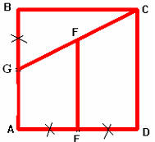
 | 7) ارسم زاوية : قائمة ، حادة ، منفرجة ، مستقيمة
9) ارسم قطعة المستقيم CDطولها cm 6 ، علم النقطـــــــــة E في منتصفهــــا .
أنشئ الدائــــرة التي مركزها النقطة C و طول نصف قطرها قطعة المستقيم EC
أنشئ الدائــــــرة التي مركزها النقطة Dو طول نصف قطرها قطعة المستقيم ED

10)
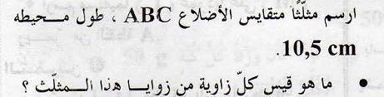

11)  لديك الشكل المربع المقابل ABCD /- استخرج من الشكل مثلثا ؟ ما نوعه ؟ /- أحسب مساحة الشكل ABCD /- أحسب مساحة الشكل EBCF |  |  | 12)  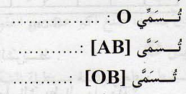  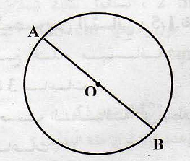
) ارسم المستقيم H و مستقيما آخر يعامده في النقطة A .
علــم نقطة B على المستقيم H و علم النقطة C على المستقيم الثاني .
ارســــم مستقيما آخر يشمل النقطتين B و C . ما الشكل المحصل عليه ؟ مانوعـه

